Nouveau : votre gros électroménager collecté
gratuitement au sein de votre domicile

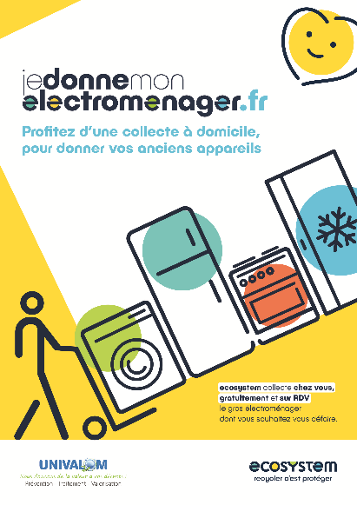
À Nom de la commune, ecosystem en partenariat avec Univalom, collecte à votre domicile le gros électroménager dont vous souhaitez vous défaire.

Plus besoin de sortir les appareils sur le trottoir, ecosystem vient les collecter au sein de votre domicile, gratuitement et sur rendez-vous.

12 produits sont acceptés dans les collectes à domicile : réfrigérateur, lave-linge, lave-vaisselle, cuisinière, four, micro-ondes… Qu’ils soient fonctionnels, à réparer ou à recycler, ecosystem reprend vos équipements sans que vous ayez à vous déplacer.

En plus d’un service pratique et de proximité, c’est également un geste en faveur de l’environnement puisque 35% des appareils sont réemployés par une structure de l’économie sociale et solidaire, partenaire d’ecosystem ou à défaut sont recyclés dans le strict respect des normes environnementales.

Pour prendre rdv : www.jedonnemonelectromenager.fr

